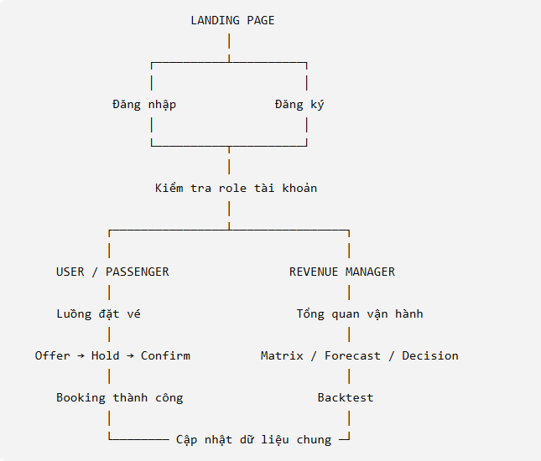

A. Màn dùng chung

1. Landing Page — /
Giới thiệu sản phẩm, logo Âu Lạc Railway và hai CTA:
- Đặt vé → luồng User.
- Đăng nhập quản lý → luồng Revenue Manager.

2. Đăng nhập — /login
Nhập username/email và mật khẩu.
Điều hướng theo role:
- user → /booking
- revenue_manager, admin → /admin/overview

3. Đăng ký — /register
Các trường:
- Username
- Email
- Password
- Confirm password
Role mặc định: user, không cho chọn role.

B. Role User – Passenger

4. Chọn hành trình — /booking
Nhập:
- Chuyến đang vận hành
- Ga đi
- Ga đến
- Hạng ghế
- Số lượng cố định bằng 1
CTA: Tìm phương án
API: POST /offers

5. Phương án ghế AI — /booking/offer
Hiển thị:
- Hành trình
- Sơ đồ khoang
- Ghế trong offer.seat_plan
- Giá áp dụng
- Thời hạn offer
- Trạng thái các ghế
User không tự chọn ghế khác. CTA: Xác nhận phương án này

6. Giữ chỗ — /booking/hold
Hiển thị:
- Ghế được giữ
- Giá đã khóa
- Countdown
- Trạng thái Đang giữ
API:
- POST /holds
- POST /bookings/{hold_id}/confirm
CTA: Xác nhận đặt vé

7. Đặt vé thành công — /booking/success
Hiển thị:
- Booking ID
- Chuyến
- Hành trình
- Ghế
- Giá
- Trạng thái xác nhận
CTA:
- Đặt hành trình khác
- Về Trang chủ

C. Role Revenue Manager

8. Tổng quan vận hành — /admin/overview
Màn đầu tiên sau đăng nhập.
Hiển thị:
- Tỷ lệ lấp đầy
- Doanh thu
- Ghế-km còn trống
- Hành khách-km
- Tỷ lệ hết chỗ giả
- Đoạn nghẽn
- Đoạn còn nhiều chỗ
- Quyết định AI gần đây
API: GET /demo/overview

9. Ma trận Ghế × Chặng — /admin/seat-matrix
Hiển thị:
- Hàng: seat_id
- Cột: các chặng
- Trạng thái: Còn trống, Đang giữ, Đã bán
- Same-seat gap
- Ghế AI vừa chọn
API: GET /demo/seatmap
Click cell → mở drawer chi tiết ghế.

10. Dự báo & Phân bổ — /admin/analytics
Một trang gồm ba tab:

Tab 1: Dự báo nhu cầu
- Ga đi – ga đến
- Nhu cầu dự kiến
- Độ tin cậy

Tab 2: Tải theo chặng
- Tỷ lệ lấp đầy
- Số chỗ còn lại
- Đoạn nghẽn/đoạn trống

Tab 3: Phân bổ chỗ
- Giá trị bảo vệ chỗ
- Nhu cầu dự kiến
- Sức chứa còn lại
API: GET /demo/analytics

11. Chi tiết Quyết định AI — /admin/decisions/:id
Hiển thị:
- Chấp nhận mở bán/Tạm từ chối
- Giá cơ sở
- Giá AI đề xuất
- Giá áp dụng
- Tổng giá trị bảo vệ
- Quy tắc kiểm soát giá
- Lịch sử xử lý
- Thông tin phiên bản
API: GET /decisions/{decision_id}

12. So sánh Backtest — /admin/backtest
So sánh:
- Phương án cơ sở
- Âu Lạc Railway
Hiển thị các metric API trả về như:
- Doanh thu trung vị
- Tỷ lệ chấp nhận
- Mức cải thiện
API:
- POST /backtests
- GET /backtests/{report_id}

13. Booking Lab — /admin/booking-lab
Dùng để demo trực tiếp:
- Baseline báo hết chỗ/từ chối.
- Âu Lạc tìm được same-seat gap.
- Tạo offer.
- Hold.
- Confirm.
- Ma trận và KPI cập nhật.
Dùng lại component của luồng User, thêm phần so sánh hai chiến lược.

D. Thành phần phụ

Scenario Control Drawer
Mở từ top bar Admin, không cần route riêng.
Chức năng:
- Xem mã kịch bản
- Reset scenario
- Làm mới dự báo
- Xem phiên bản ma trận và dự báo
API:
- POST /demo/scenarios/{scenario_id}/reset
- POST /demo/forecasts/refresh

Flow chính

User
Landing
→ Đăng nhập
→ Chọn hành trình
→ Phương án ghế AI
→ Giữ chỗ
→ Xác nhận
→ Thành công

Revenue Manager
Đăng nhập
→ Tổng quan
→ Ma trận Ghế × Chặng
→ Dự báo & Phân bổ
→ Booking Lab
→ Chi tiết Quyết định AI
→ Backtest

